1º DAW B

**Examen.**

Examen Bases de Datos

línea horizontal

# 

# 

###### 

###### --1. Torneos celebrados alguna vez en mayo, indicando país y estadio

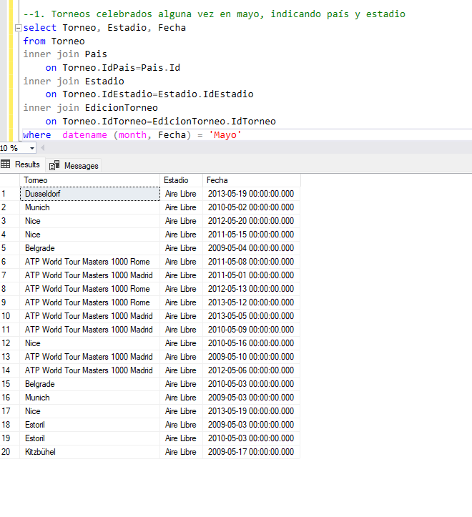

**select Torneo, Estadio, Fecha**

**from Torneo**

**inner join Pais**

**on Torneo.IdPais=Pais.Id**

**inner join Estadio**

**on Torneo.IdEstadio=Estadio.IdEstadio**

**inner join EdicionTorneo**

**on Torneo.IdTorneo=EdicionTorneo.IdTorneo**

**where datename (month, Fecha) = 'Mayo'**

###### --2. Jugador que más torneos ganó en 2013.

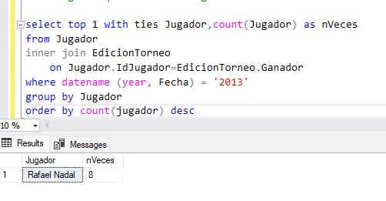

**select top 1 with ties Jugador,count(Jugador) as nVeces**

**from Jugador**

**inner join EdicionTorneo**

**on Jugador.IdJugador=EdicionTorneo.Ganador**

**where datename (year, Fecha) = '2013'**

**group by Jugador**

**order by count(jugador) desc**

###### --3. Mes con más torneos con superficie hierba

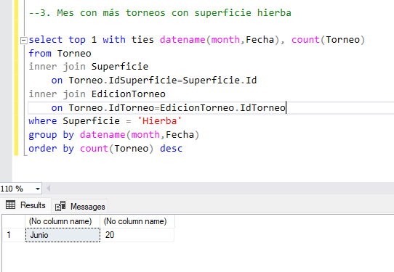

**select top 1 with ties datename(month,Fecha), count(Torneo)**

**from Torneo**

**inner join Superficie**

**on Torneo.IdSuperficie=Superficie.Id**

**inner join EdicionTorneo**

**on Torneo.IdTorneo=EdicionTorneo.IdTorneo**

**where Superficie = 'Hierba'**

**group by datename(month,Fecha)**

**order by count(Torneo) desc**

###### --4. Superficie en la que se ha ganado mas ediciones de torneos Novak Djokovic para ediciones de torneos con 32 jugadores

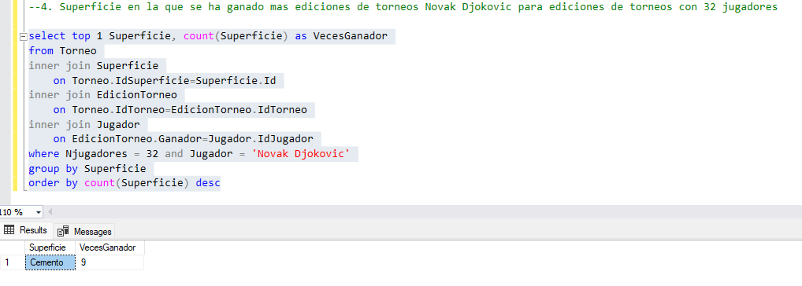

**select top 1 Superficie, count(Superficie) as VecesGanador**

**from Torneo**

**inner join Superficie**

**on Torneo.IdSuperficie=Superficie.Id**

**inner join EdicionTorneo**

**on Torneo.IdTorneo=EdicionTorneo.IdTorneo**

**inner join Jugador**

**on EdicionTorneo.Ganador=Jugador.IdJugador**

**where Njugadores = 32 and Jugador = 'Novak Djokovic'**

**group by Superficie**

**order by count(Superficie) desc**

###### 

###### --5. Edicion de torneo (dando torneo y fecha) con mayor premio en estadio bajo techo.

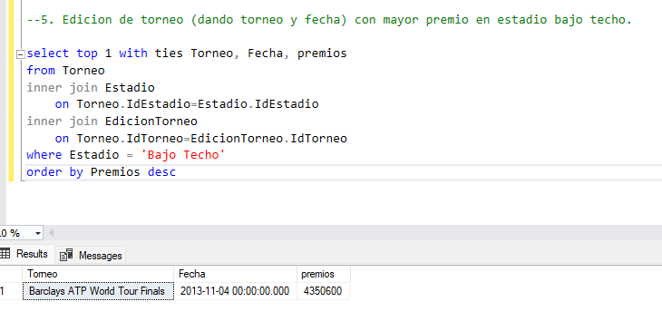

**select top 1 with ties Torneo, Fecha, premios**

**from Torneo**

**inner join Estadio**

**on Torneo.IdEstadio=Estadio.IdEstadio**

**inner join EdicionTorneo**

**on Torneo.IdTorneo=EdicionTorneo.IdTorneo**

**where Estadio = 'Bajo Techo'**

**order by Premios desc**

###### --6. Torneos que Rafael Nadal ha ganado dos veces o más

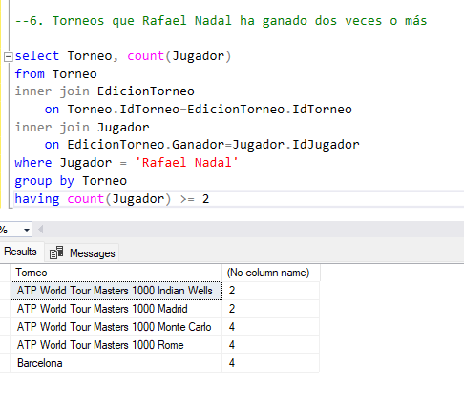

**select Torneo, count(Jugador)**

**from Torneo**

**inner join EdicionTorneo**

**on Torneo.IdTorneo=EdicionTorneo.IdTorneo**

**inner join Jugador**

**on EdicionTorneo.Ganador=Jugador.IdJugador**

**where Jugador = 'Rafael Nadal'**

**group by Torneo**

**having count(Jugador) >= 2**

###### --7 Numero de ediciones de torneos ganados en el pais USA por jugador; para cada jugador de los dos que ganaron mas ediciones de torneos en 2013.

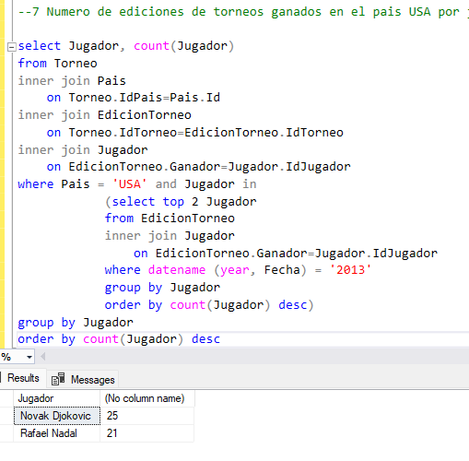

**select Jugador, count(Jugador)**

**from Torneo**

**inner join Pais**

**on Torneo.IdPais=Pais.Id**

**inner join EdicionTorneo**

**on Torneo.IdTorneo=EdicionTorneo.IdTorneo**

**inner join Jugador**

**on EdicionTorneo.Ganador=Jugador.IdJugador**

**where Pais = 'USA' and Jugador in**

**(select top 2 Jugador**

**from EdicionTorneo**

**inner join Jugador**

**on EdicionTorneo.Ganador=Jugador.IdJugador**

**where datename (year, Fecha) = '2013'**

**group by Jugador**

**order by count(Jugador) desc)**

**group by Jugador**

**order by count(Jugador) desc**

###### --8 Sacar el ganador de cada edición de torneo entre 2010 y 2012 que alguna vez ganara Roger Federer (dar el nombre del jugador, el nombre del torneo y la fecha dela edición),no mostrar a Roger Fereder

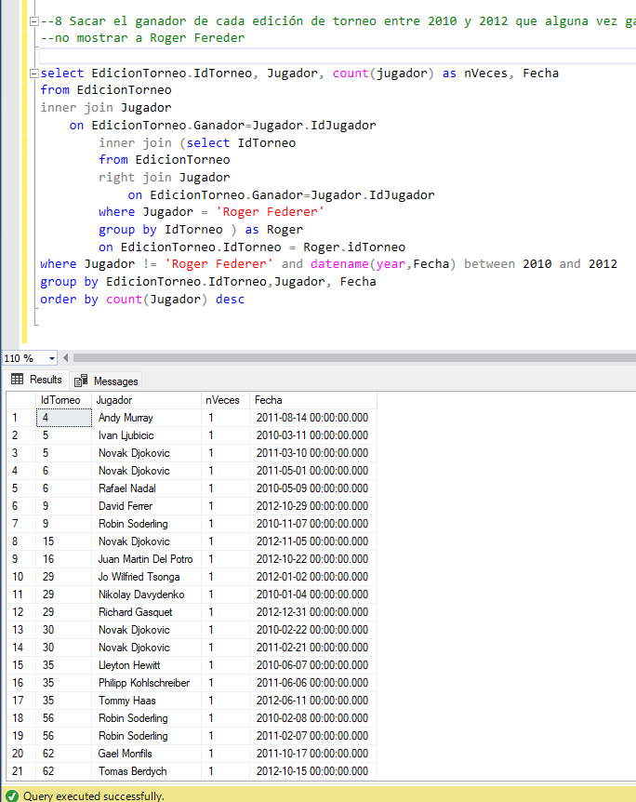

**select EdicionTorneo.IdTorneo, Jugador, count(jugador) as nVeces, Fecha**

**from EdicionTorneo**

**inner join Jugador**

**on EdicionTorneo.Ganador=Jugador.IdJugador**

**inner join (select IdTorneo**

**from EdicionTorneo**

**right join Jugador**

**on EdicionTorneo.Ganador=Jugador.IdJugador**

**where Jugador = 'Roger Federer'**

**group by IdTorneo ) as Roger**

**on EdicionTorneo.IdTorneo = Roger.idTorneo**

**where Jugador != 'Roger Federer' and datename(year,Fecha) between 2010 and 2012**

**group by EdicionTorneo.IdTorneo,Jugador, Fecha**

**order by count(Jugador) desc**